毕业综合实践管理平台

用
户
使
用
说
明
书

(指导教师版)
杭州文朝科技有限公司
2013年9月
使用须知
- 角色说明：管理所指导的学生
- 如有教师遗忘密码可向二级分院教学秘书报告工号或姓名 二级分院教学秘书会帮助修改密码。
- 教师用户名：教师工号；教师初始密码：888888
- 平台支持一账号多角色管理
- 所有账号都具有指导教师权限
- 部分模块使用编辑器，某些浏览器无法兼容，如有需要对内容进行WORD形式排版的，请使用IE7及以上版本
- 系统中所有私有功能模块需要先联系技术人员制定，否则无法正常使用
目录
基本信息 3
顶岗实习 4
1. 学生信息 4
2. 实习周记 5
3. 提问与作业 5
4. 交流记录 6
5. 学生计分 6
6. 实习报告 7
毕业设计 7
1. 学生信息 7
2. 课题管理 8
3. 任务书 8
4. 开题报告 9
5. 毕业论文 9
6. 毕业成果 10
7. 答辩安排 10
8. 答辩记录 10
9. 终稿查阅 11
10. 成果汇总 11
中期顶岗 11
岗位招聘 12
我的信息 12
学生状况 12
学生统计 13
文档管理 13
1. 接收文件 13
使用帮助 14

基本信息
简介：
  - 每周统计：显示当前指导老师的学生人数、已参加实习人数、未参加实习人数、已写周记人数、未写周记人数、已交流人数
  - 任务栏：显示所指导的学生提交的未处理过的提问、实习周记，可通过任务栏上的记录直接链接到处理界面
  - 提醒栏：提示所指导的学生还未登录过系统或您从未在交流记录中添加过任何与相应学生的互动信息
  - 通知栏：显示最新的学校通知信息

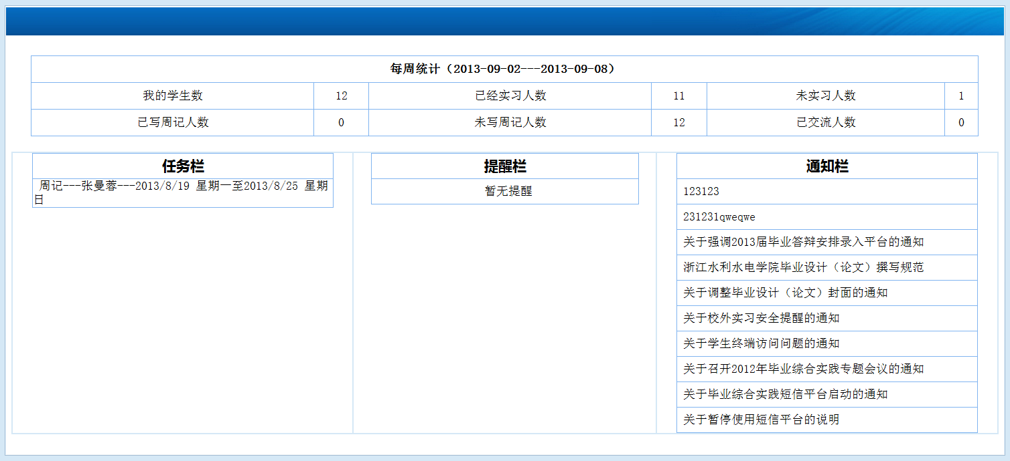

顶岗实习
- 学生信息
简介：
管理毕业综合所指导的学生信息，包括添加实习单位、编辑实习单位、查看实习记录、编辑签约单位、查询、按学生学号批量导出学生信息功能
内容含义以及用途：
如下图
注意：
  - 添加实习单位后，会将原实习单位变为历史实习单位（如果有原实习单位）
  - 如误填实习单位或签约单位信息，可在编辑实习单位中使用删除实习信息或删除签约信息功能
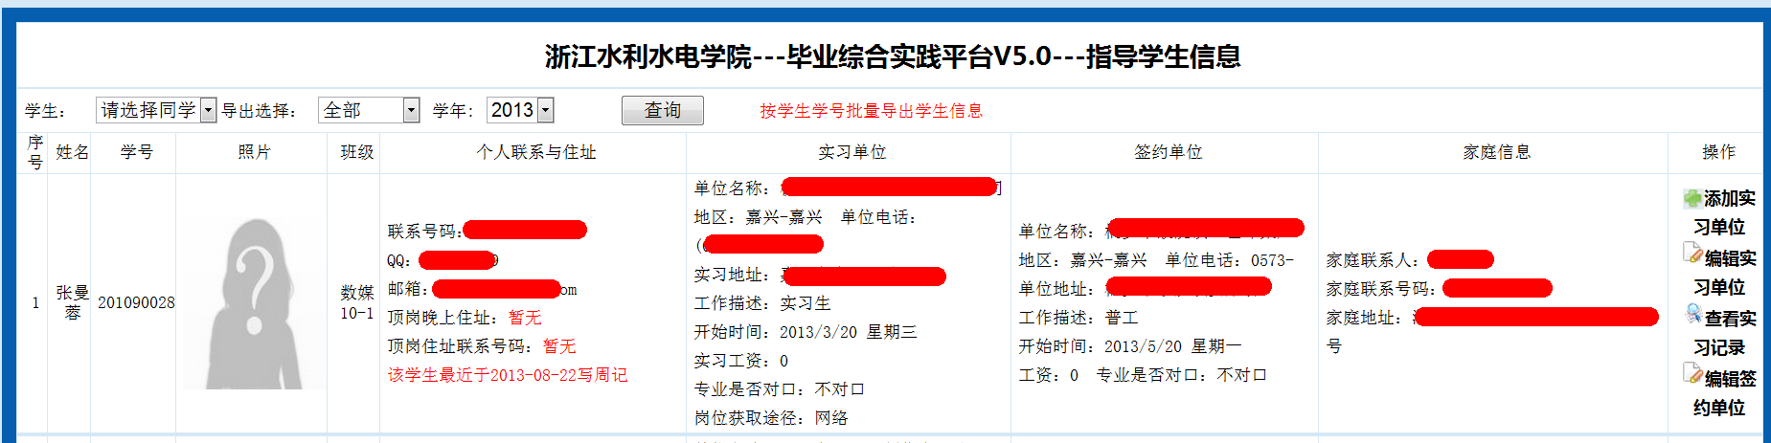

- 实习周记
简介：
管理所指导的学生实习周记信息，包括批阅、重新批阅、查看、删除、查询、按学生批量导出功能
内容含义以及用途：
如下图
注意：
- 学生周记要及时认真批阅，如长期不批阅会打击学生写周记积极性。
- 批阅周记中有周记打分，会汇总到学生计分中，可以当做顶岗实习的平时成绩。

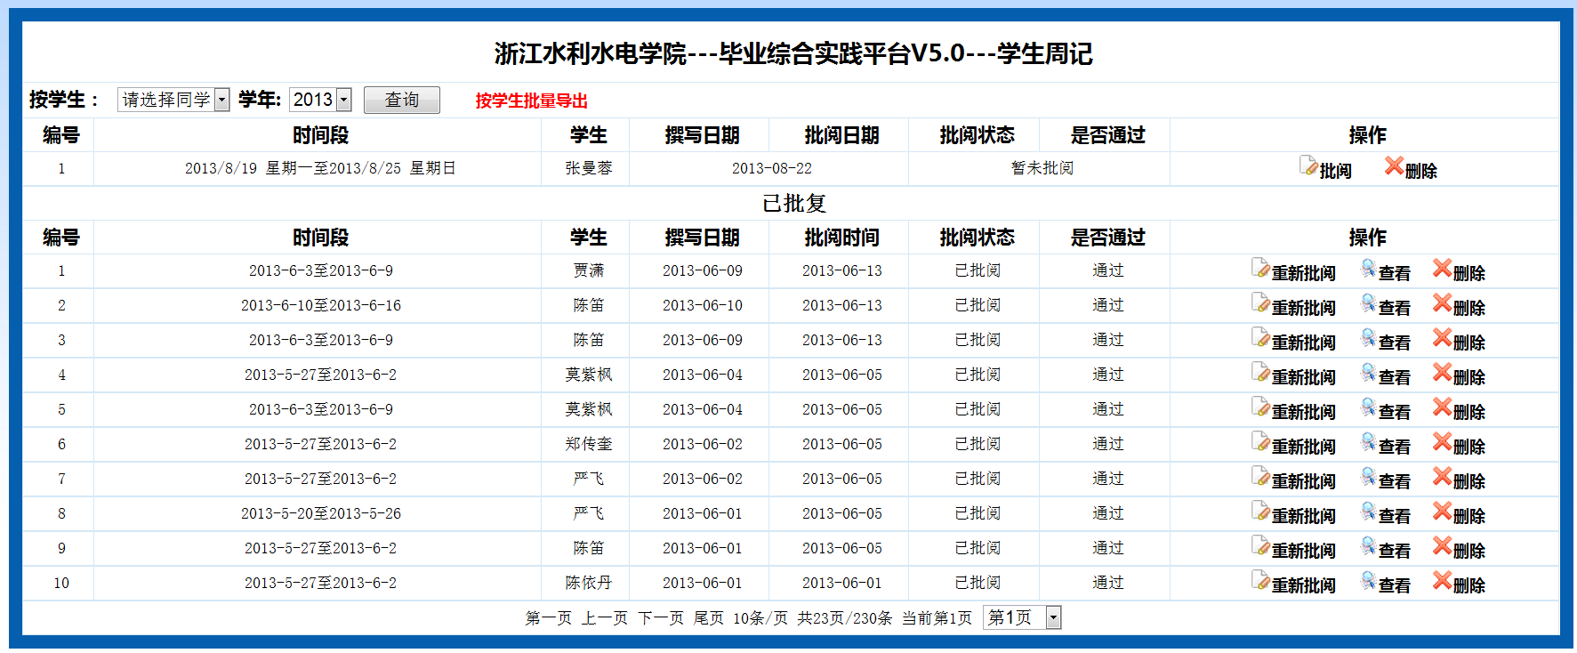

- 提问与作业
简介：
管理所指导的学生提问与作业信息，包括给学生布置作业、查看、回复、重新回复、删除、查询、按学生批量导出功能
内容含义以及用途：
如下图
注意：
- 查看显示为红色时表示学生已给予回复
- 在已批复的提问与作业中，查看提问与作业记录后，可编辑回复，实现同一提问与作业记录与学生反复互动，教师可对前一条回复内容进行重新回复

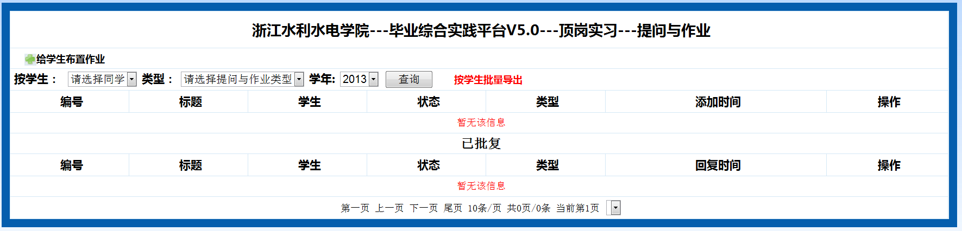

- 交流记录
简介：
管理所指导的学生交流记录信息，包括添加新教师学生联系、修改、查看、删除、查询、按学生批量导出功能
内容含义以及用途：
如下图
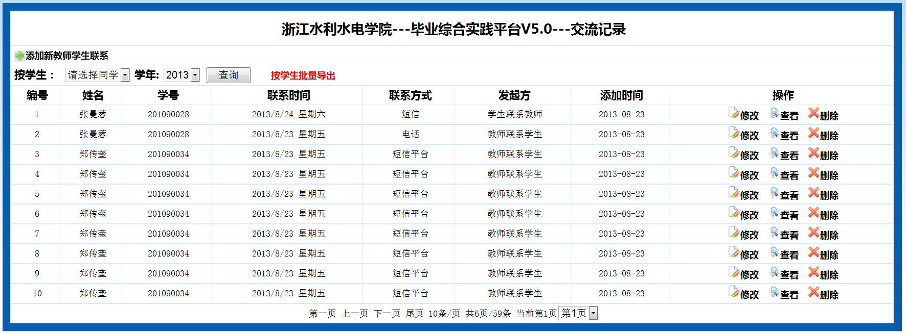

- 学生计分
简介：
管理学生计分，包括删除、查询、按学生批量导出功能
内容含义以及用途：
如下图
注意：
- 学生计分可以当做学生平时成绩。
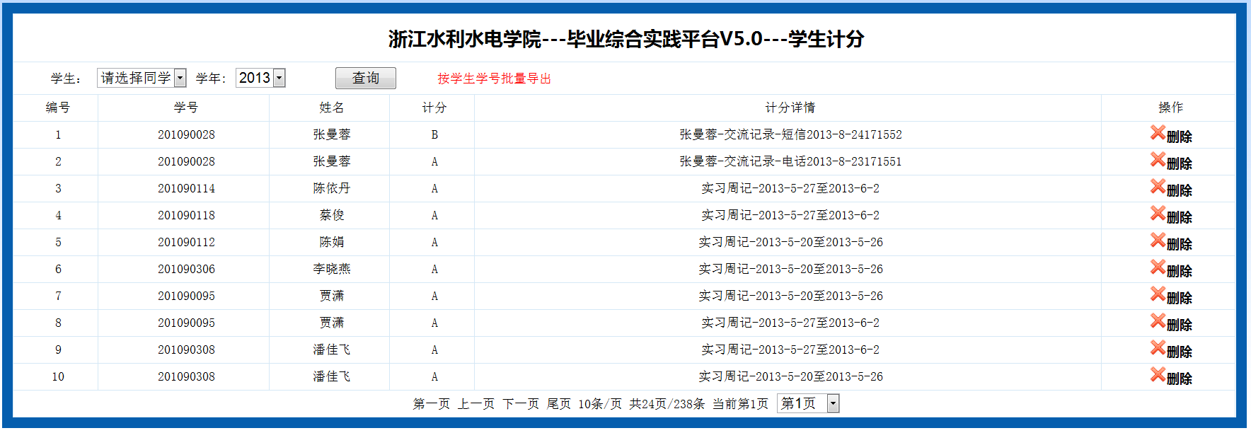

- 实习报告
简介：
管理所指导的学生实习报告信息，包括下载实习报告、批复、重新批复、下载回复实习报告、删除、查询功能
内容含义以及用途：
如下图
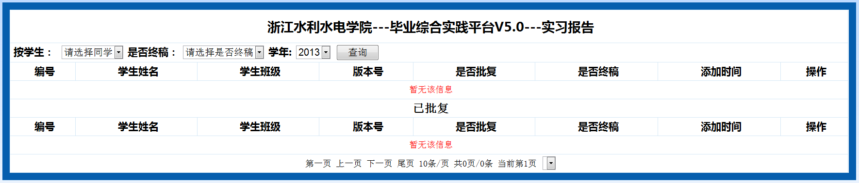

毕业设计
- 学生信息
简介：
管理毕业综合所指导的学生信息，包括添加实习单位、编辑实习单位、查看实习记录、编辑签约单位、查询、按学生学号批量导出学生信息功能
内容含义以及用途：
如下图
注意：
- 添加实习单位后，会将原实习单位变为历史实习单位（如果有原实习单位）
- 如误填实习单位或签约单位信息，可在编辑实习单位中使用删除实习信息或删除签约信息功能

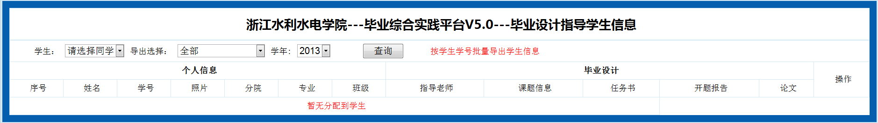

- 课题管理
简介：
管理所指导的学生课题信息，包括课题管理、查看课题记录、查询功能
内容含义以及用途：
如下图
注意：
  - 未添加课题的学生无法对任务书、开题报告、论文批改、毕业成果块进行管理
  - 如暂未定课题的可以用“暂定”两字代替，等确定了课题再做修改
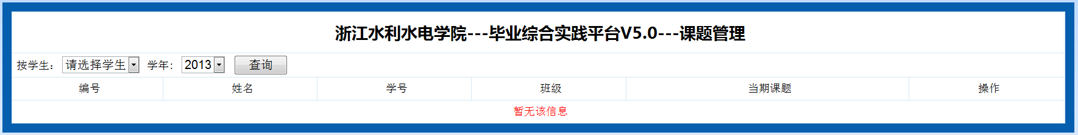

- 任务书
简介：
管理所指导的学生任务书信息，包括上传学生的任务书、下载任务书、重新批复、下载回复文件、删除、查询功能
内容含义以及用途：
如下图
注意：
  - 任务书由指导教师上传给学生下载，上传后默认为终稿，如需要有多版本，请重新批复，使其为非终稿，再作上传任务书操作即可
  - 如果只要求对任务书作小更改，有两种方式可更改，一、删除相应任务书，然后重新上传学生的任务书；二、重新批复，并添加批阅文件。两种方式效果相同，仅有下载过来的文件名有不同。
  - 历史课题的任务书不会在学生端显示

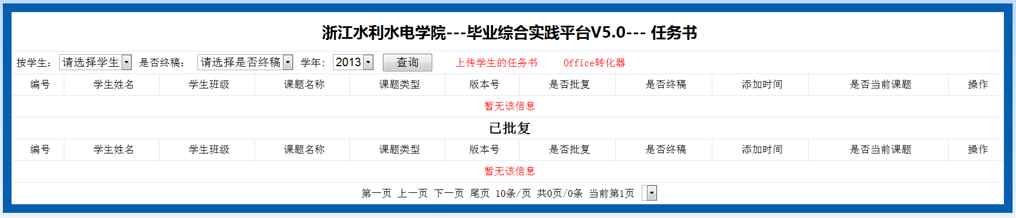

- 开题报告
简介：
管理所指导的学生开题报告信息，包括上传学生的开题报告、下载开题报告、批复、重新批复、删除、查询功能
内容含义以及用途：
如下图
注意：
  - 开题报告由学生上传，指导教师批复
  - 指导教师可利用上传学生的开题报告功能，为学生上传开题报告的终稿
  - 当前课题有开题报告被定为终稿后将无法再继续上传开题报告，如后期想继续为此开题报告作修改，可重新批复将其更改为非终稿
  - 历史课题的开题报告不会在学生端显示

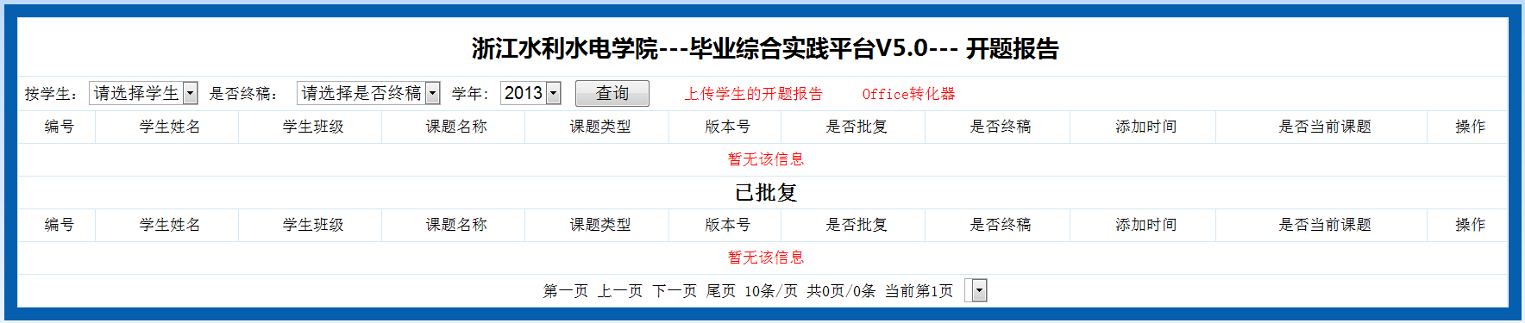

- 毕业论文
简介：
管理所指导的学生论文信息，包括上传学生的论文、下载开题报告、批复、重新批复、删除、查询功能
内容含义以及用途：
如下图
注意：
  - 论文由学生上传，指导教师批复
  - 指导教师可利用上传学生的论文功能，为学生上传论文的终稿
  - 当前课题有论文被定为终稿后将无法再继续上传论文，如后期想继续为此论文作修改，可重新批复将其更改为非终稿
  - 历史课题的论文不会在学生端显示

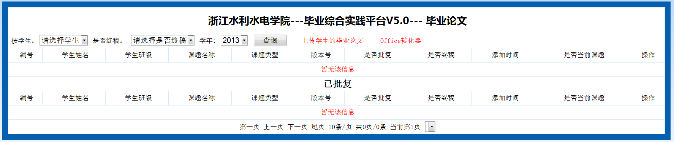

- 毕业成果
简介：
查看毕业成果终稿信息，包括成果附件文件、查询功能
内容含义以及用途：
如下图
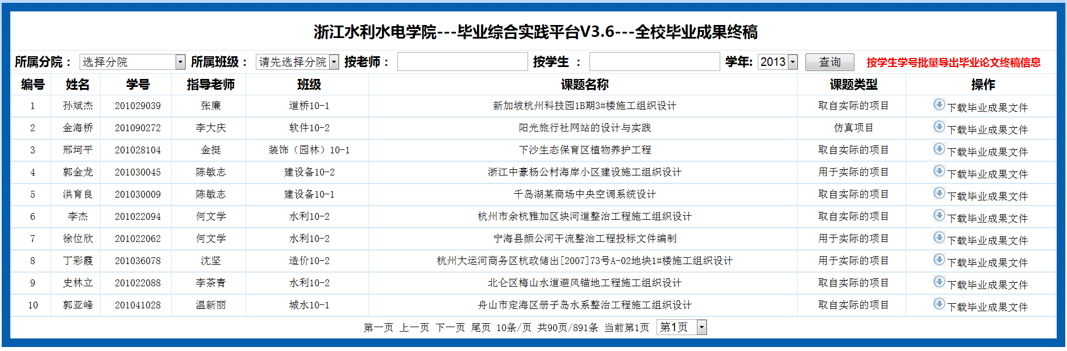

- 答辩安排
简介：
查看所指导的学生答辩安排信息，包括查看、查询、导出所选择的答辩安排功能
内容含义以及用途：
如下图
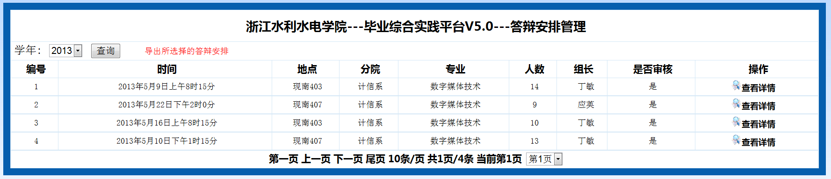
- 答辩记录
简介：
学生答辩记录查看下载
内容含义以及用途：
如下图
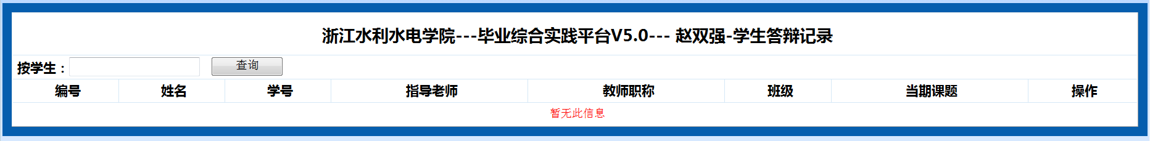
- 终稿查阅
简介：
查询毕业设计中任务书，开题报告，论文和毕业成果终稿
内容含义以及用途：
如下图
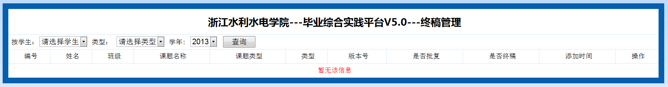
- 成果汇总
简介：
导出当届学生最终毕业成果，其中包括实习周记、提问与作业、交流记录、实习报告、学生计分、课题管理、开题报告、任务书、论文批改这9块内容，最终毕业成果将以RAR文件格式供您下载
内容含义以及用途：
如下图
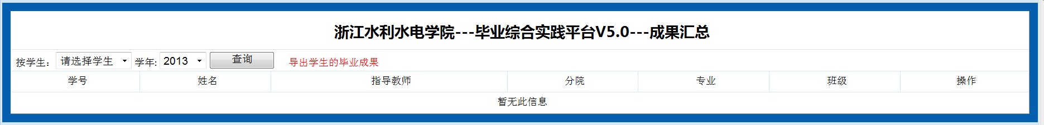

中期顶岗
简介：
与顶岗实习相似

岗位招聘
简介：
本模块为跳转到浙江省上班吧人才网的链接，上班吧是一家专为应届生免费提供招聘信息，以及在校大学生兼职信息的网站。

我的信息
简介：
教师基本信息修改
内容含义以及用途：
如下图
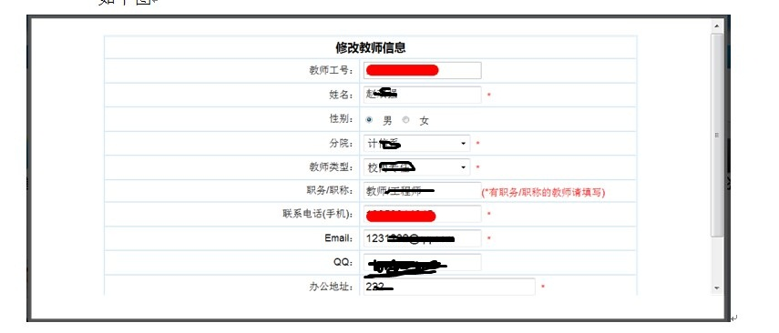

学生状况
简介：
管理所指导的学生状况信息，包括添加该学生的信息、编辑、删除功能
内容含义以及用途：
如下图
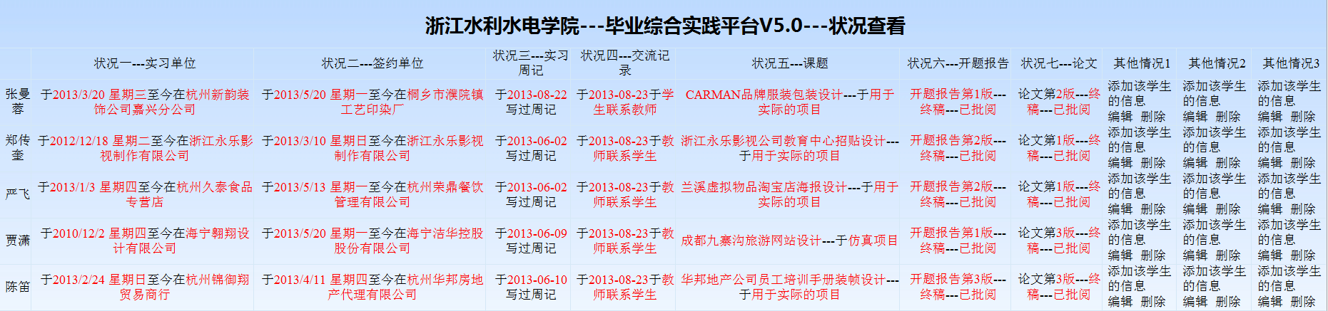

学生统计
简介：
统计指导老师所指导的学生的统计数据，包括查询、按学生学号批量导出学生统计信息
内容含义以及用途：
如下图
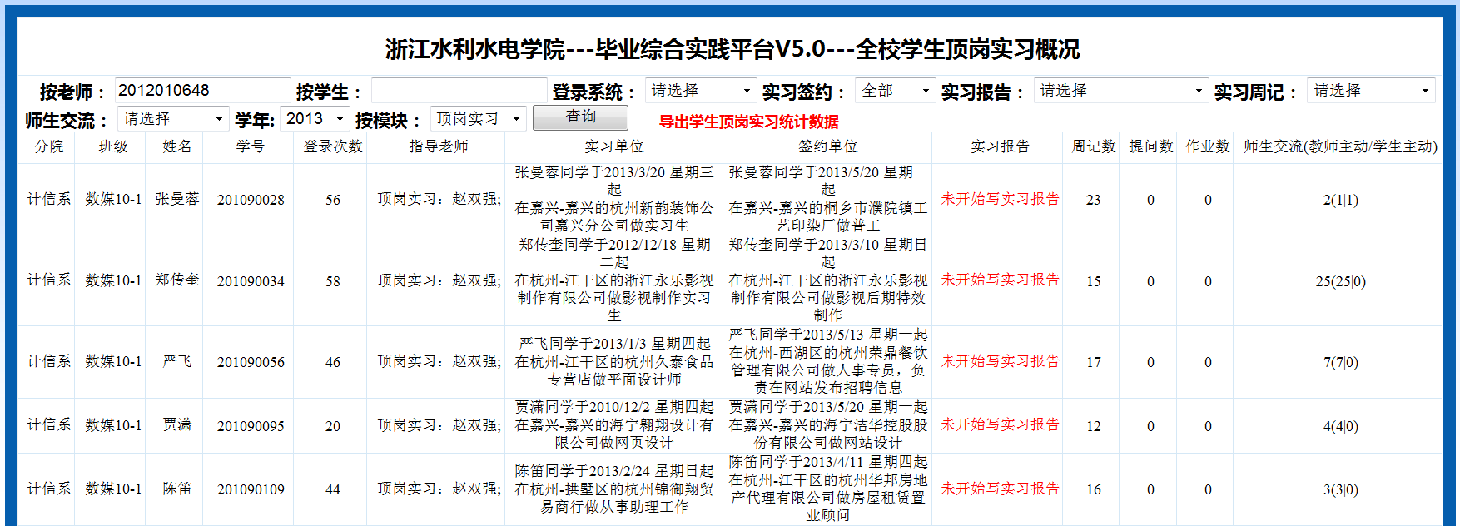

文档管理
- 接收文件
简介：
接收发送给本角色的文件，包括下载功能
内容含义以及用途：
如下图
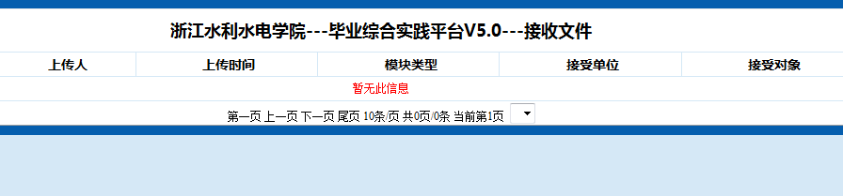

使用帮助
简介：
当前角色的使用帮助在这个模块下载

